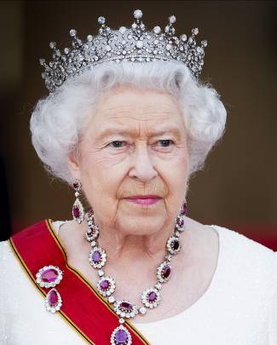 | 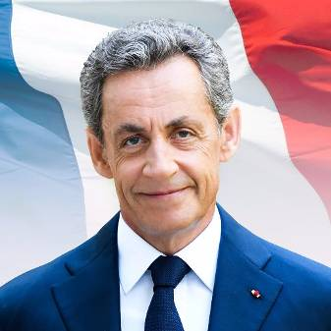 | 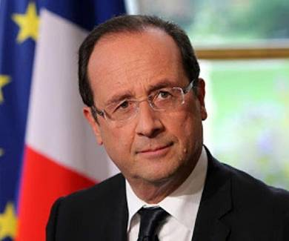
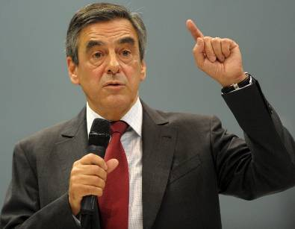 | 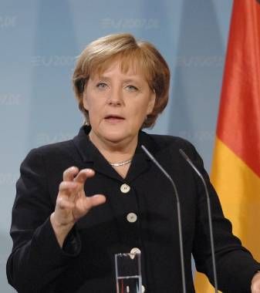 | 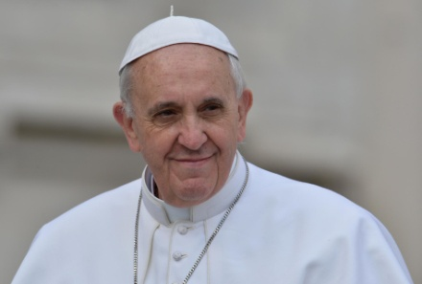
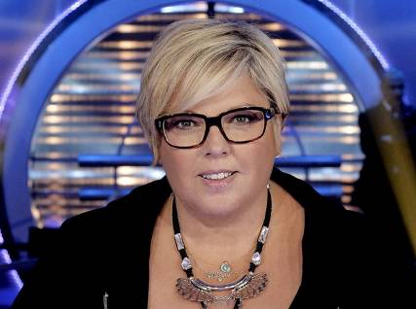 | 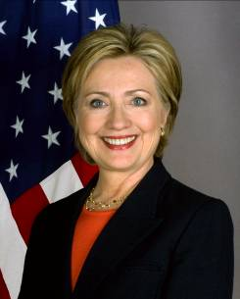 | 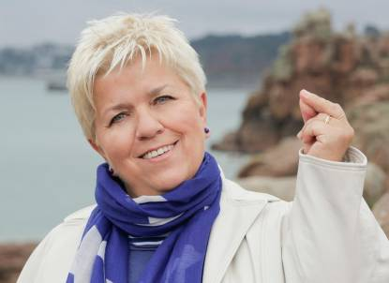
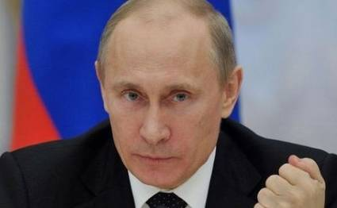 | 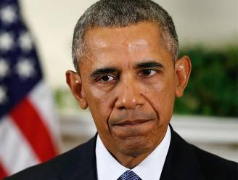 | 

1/ Je suis l’actuel occupant du palais de l’Elysée. | 2/ Je suis le président de la République française de 2007 à 2012. | 3/ Je suis né à Leningrad et je suis le président de la Fédération de Russie
4/ Je suis le nouveau président des Etats Unis d’Amérique. | 5/ J’ai 55 ans et je suis né à Honolulu. Je suis l’ancien président des USA. | 6/ Je suis né en Argentine et je suis le chef de l’Eglise catholique dans le Monde.
7/ Je suis une femme, chancelière (chef de gouvernement) de l’Allemagne. | 8/ J’ai 90 ans. Je suis Elisabeth 2 d’Angleterre. | 9/ Je suis candidat aux élections présidentielles de France.
10/ Je suis actrice, mon rôle le plus connu est celui d’un ange gardien | 11/ J’ai été candidate aux élections présidentielles des Etats Unis mais j’ai échoué. | 12/ Je présente l’émission Money Drop tous les soirs à la télévision.

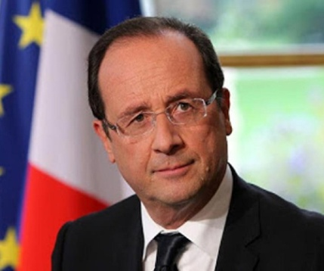 | 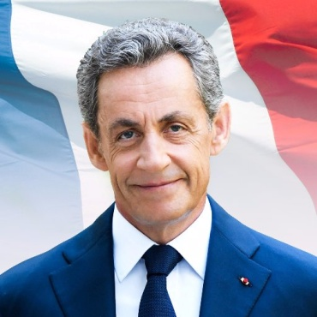 | 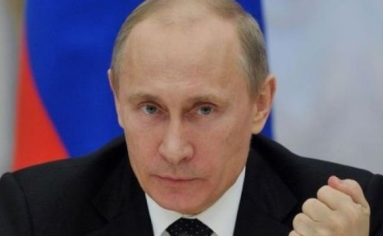
 | 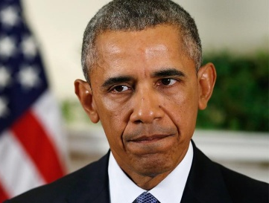
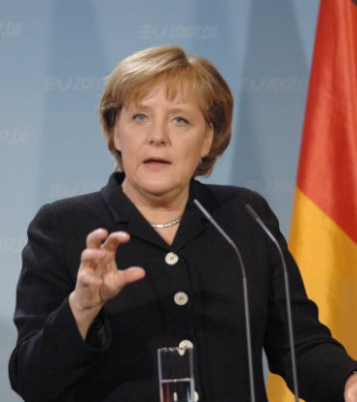 | 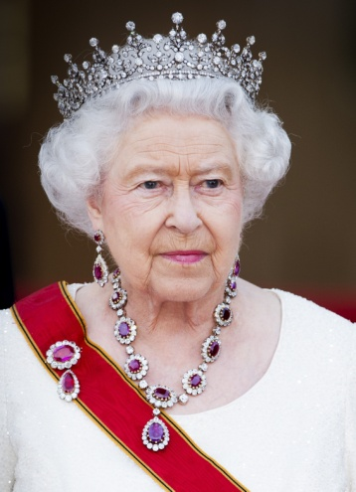 | 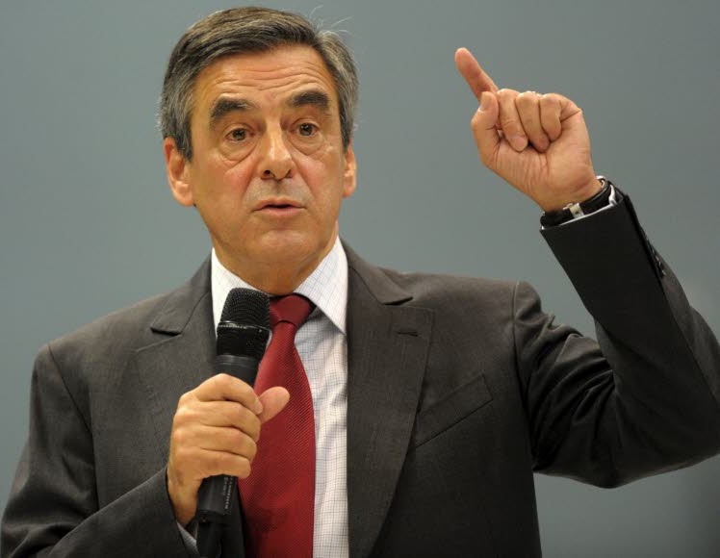
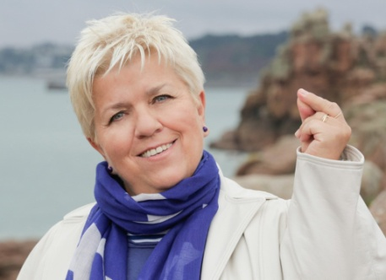 | 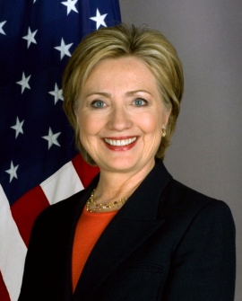 | 